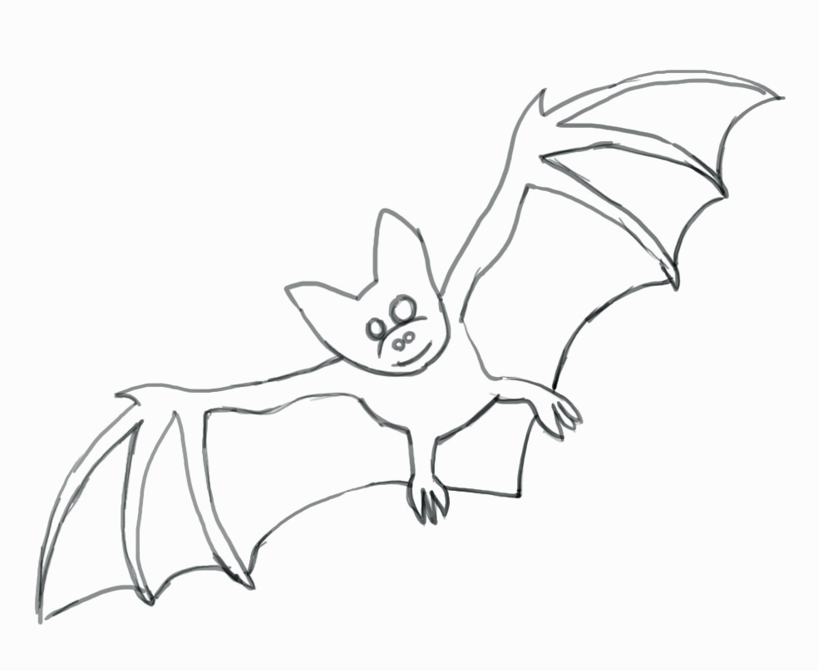
PRIJAVNICA ZA KAMP 2016.
(POPUNITI ČITKO TISKANIM SLOVIMA)

IME I PREZIME DJETETA: ______________________

ADRESA: ____________________________________________________

DATUM I GODINA ROĐENJA: __________________

OIB: _____________________

BROJ TELEFONA: _________ MOBITEL (RODITELJA): ____________

IME RODITELJA: _____________________

OIB _________________________

LIJEKOVI KOJE DIJETE UZIMA (naziv lijeka, način i vrijeme uzimanja lijeka): ________________________________________________________________________________________________________________________

DA LI JE DIJETE ALERGIČNO? (ako je, na što je alergično): ________________________________________________________________________________________________________________________

POSEBNE NAPOMENE (hrana, bolesti, nešto na što bi nas upozorili, …): ________________________________________________________________________________________________________________________

PRIJAVLJUJEM SE ZA KAMP (molimo zaokružite)
- BARILOVIĆ /VELEMERIĆ 2. ŠIŠMIŠ MULJAVA
07.07.-10.07.2016. 18.08.-21.08.2016.

Ovim potpisom potvrđujem da su dati podatci točni i da sam suglasan da moje dijete sudjeluje na Eko kampu 2015. u organizaciji Kreativne udruge Ruke i njenih partnera na projektu

______________________
Potpis roditelja

